**Дата:** 25.05.2022 Українська мова (письмо**) Клас:**1-А **Вчитель:** Юшко А.А.

**Тема.** Розділові знаки наприкінці речення.Читання й записування речень зі знаком оклику.

**Мета**: удосконалювати навичку письма; розвивати вміння утворювати речення зі знаком оклику, правильно їх інтонувати й записувати, знаходити такі речення в тексті, утворювати окличне речення із запитання; удосконалювати вміння розповідати за малюнком та про події з власного життя; вчити висловлювати свої почуття за допомогою окличних речень; виховувати інтерес до навчальної діяльності.

**Опорний конспект уроку**

1. ***А*ктуалізація опорних знань**

*Слайд2.* Потренуйся писати букви, їх з’єднання і знак оклику.

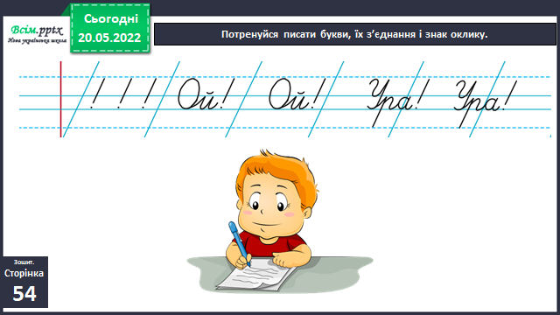

1. **Вивчення нового матеріалу**

*Слайд3-5.* Покажи Ґаджикові, як треба читати речення зі знаком оклику.

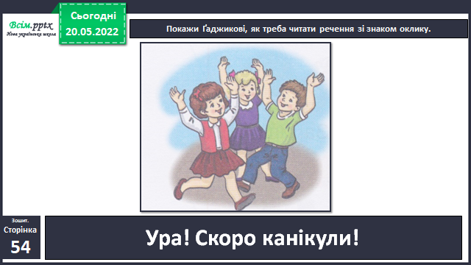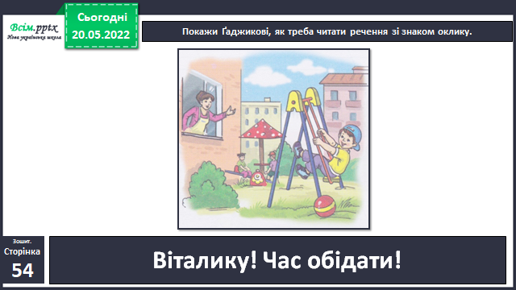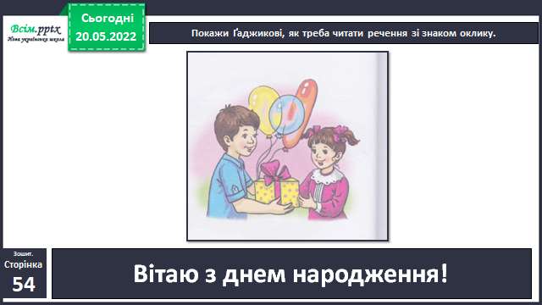

*Слайд6.* Запиши один із записів, поданих під малюнком.

*Слайд7.* Рухлива вправа.

*Слайд8.* Придумай і запиши своє речення зі знаком оклику.

*Слайд10.* Прочитай вірш. Підкресли речення зі знаком оклику. Спиши підкреслені речення.

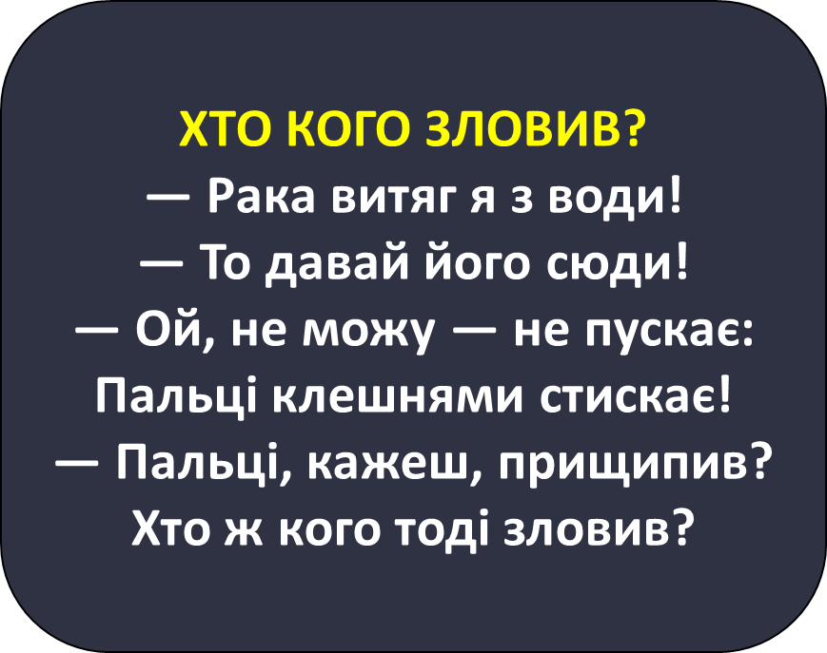

*Слайд11.* ***Фізкультхвилинка.*** [***https://youtu.be/cnVbAHte8S8***](https://youtu.be/cnVbAHte8S8)

*Слайд12.* Прочитай речення. Зміни його так, щоб у кінці стояв знак оклику.



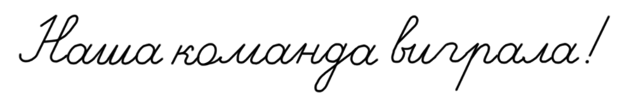

1. **Закріплення вивченого**

*Слайд13.* Візьми участь у грі «Піймай речення». Сплеском долонь «упіймай» речення зі знаком оклику.

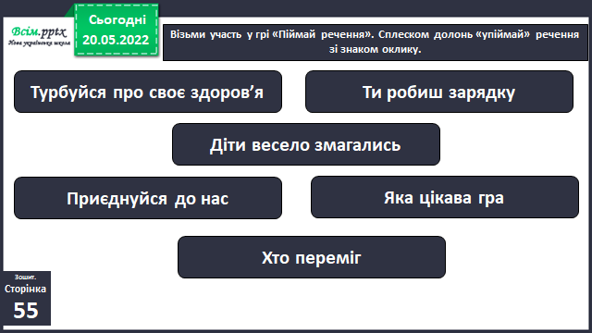

*Слайд14.* ***Щоденні 5. Письмо для себе.*** Списування з букваря с. 115 останні 3 речення.

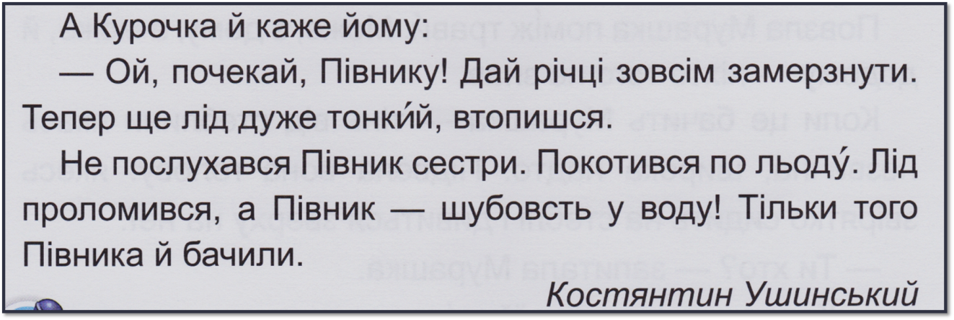

***Тренажер «Досліджуємо медіа»***

[***https://learningapps.org/10508721***](https://learningapps.org/10508721)

1. **Рефлексія**

Виконай самооцінювання роботи.

***Фотозвіт с. 54-55 зошита та списування останніх чотирьох речень з букваря с.115 у звичайному зошиті надсилай на Вайбер (0971057853), Human або ел. пошту*** [***allayushko123@gmail.com***](mailto:allayushko123@gmail.com)